1. Urči vzájomnú polohu priamky p a kružnice k. Ak majú spoločné body, urči ich súradnice :
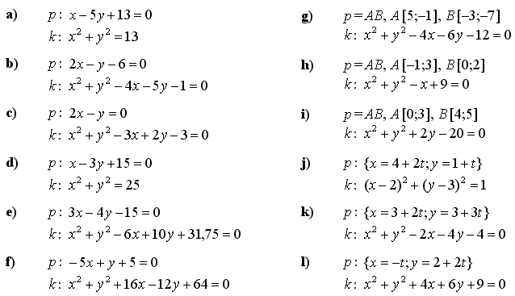
2. Napíš rovnicu kružnice opísanej trojuholníku ABC, A [3;1], B [2;–2], C [6;6].

3. Napíš rovnicu kružnice, ktorá prechádza bodmi K [2;6], L [6;2] a jej stred leží na priamke p: 2x + 3y – 5 = 0.
4. Urči vzájomnú polohu kružníc ( x – 3 )² + y² = 45 a ( x – 9 )² + ( y – 2 )² = 25.

